РОССИЙСКИЙ УНИВЕРСИТЕТ ДРУЖБЫ НАРОДОВ
Факультет физико-математических и естественных наук
Кафедра прикладной информатики и теории вероятностей

ОТЧЕТ
по лабораторной работе № 3
дисциплина: Архитектура компьютера

Студент: Учаева Алёна Сергеевна

Группа: НКАбд-05-24

МОСКВА
2024 г.
Содержание
1.Цель работы 3
2.Задание 4
3.Теоретической введение 5
4.Выполнение лабораторной работы 6
4.1 Установка необходимого ПО 6
4.2 Заполнение отчета по выполнению лабораторной работы №4 с помощью языка разметки Markdown 9
5.Задание для самостоятельной работы 14
6.Выводы 17
7.Список литературы 18

1.Цель работы

Целью работы является освоение процедуры оформления отчетов с помощью легковесного языка разметки Markdown.

2.Задание

1.Установка необходимого ПО
2.Заполение отчета по выполнению лабораторной работы №4 с помощью языка разметки Markdown
3.Задания для самостоятельной работы

3.Теоретической введение

Markdown - легковесный язык разметки, созданный с целью обозначения форматирования в простом тексте, с максимальным сохранением его читаемости человеком, и пригодный для машинного преобразования в языки для продвинутых публикаций. Внутритекстовые формулы делаются аналогично формулам LaTeX. B Markdown вставить изображение в документ можно с помощью непосредственного указания адреса изображения. Синтаксис Markdown для встроенной ссылки состоит из части [link text], представляющей текст гиперссылки, и части (file-name.md) URL-адреса или имени файла, на который дается ссылка.
Markdown поддерживает как встраивание фрагментов кода в предложение, так и их размещение между предложениями в виде отдельных огражденных блоков. Огражденные блоки кода - это простой способ выделить синтаксис для фрагментов кода.

4.Выполнение лабораторной работы

4.1 Установка необходимого ПО
Открываю браузер и перехожу по ссылке https://github.com/lierdakil/pandoc-crossref/releases/tag/v0.3.18.0 и устанавливаю файл pandoc-crossref-Linux.tar.xz(Рис.4.1.1)

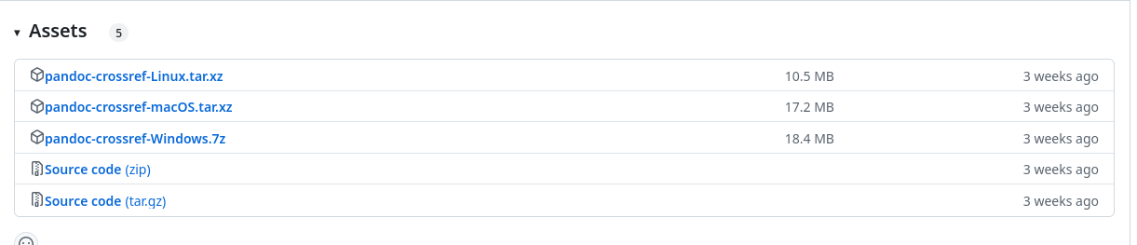
Рис.4.1.1 Установка pandoc-crossref

Далее распаковываю архив(Рис.4.1.2)

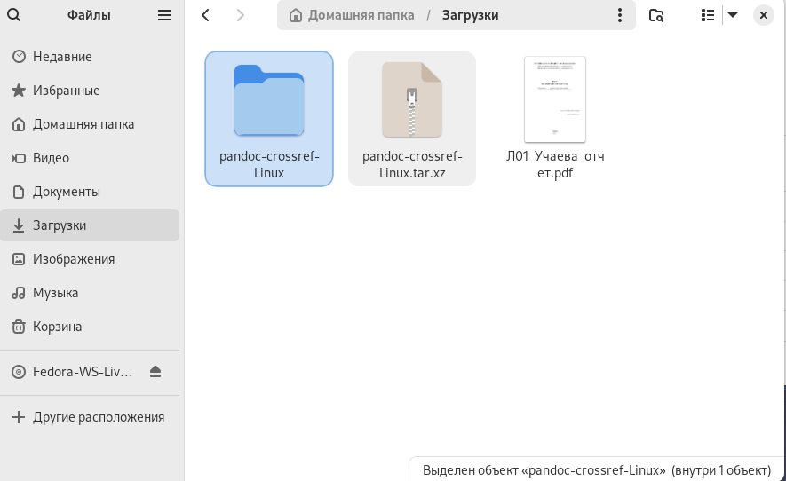
Рис.4.1.2 Распаковка архива

Далее открываю терминал с путем к данной папке и перемещаю файл в
Каталог /usr/local/bin/ (Рис.4.1.3)

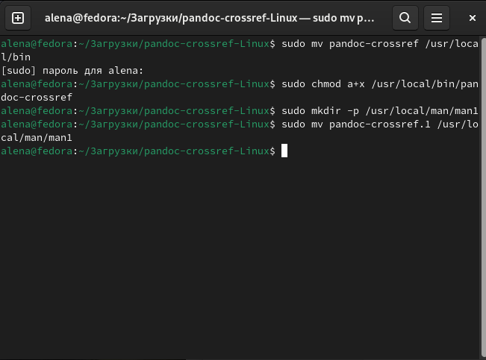
Рис.4.1.3 Перемещение файлов

Далее проверяю корректность выполненых действий(Рис.4.1.4)

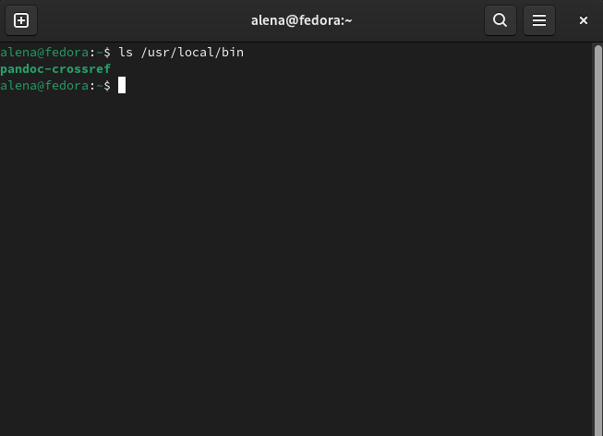
Рис.4.1.4 Корректность выполнения команд

Скачиваю TexLive с официально сайта и распаковываю архив.(Рис.4.1.5)
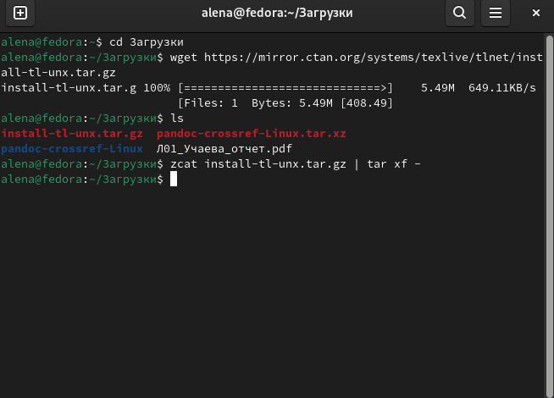
Рис.4.1.5 Распаковка архива TexLive

Захожу в распакованную папку и запускаю скрипт install-tl-*(Рис.4.1.6)
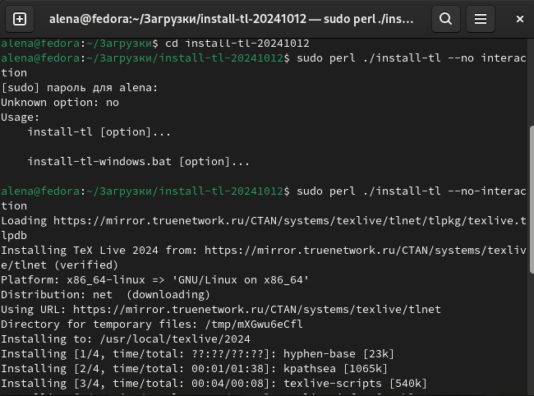
Рис.4.1.6 Запуск скрипта

Добавляю /usr/local/texlive/2024/bin/x86_64-linux в свой PATH для текущей
сессии(Рис.4.1.7)
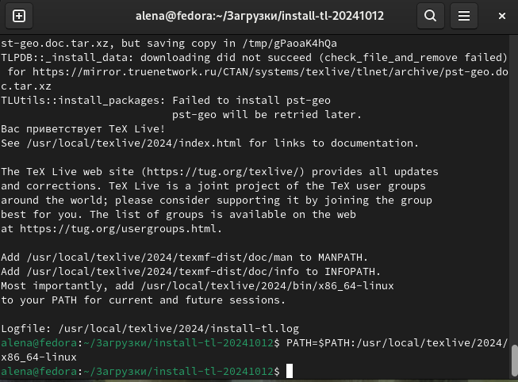
Рис.4.1.7 Добавление в PATH

4.2 Заполнение отчета по выполнению лабораторной работы №4 с помощью языка разметки Markdown

Открываю терминал. Перехожу в каталог курса, сформированный при выполнении прошлой лабораторной работы(Рис.4.2.1)

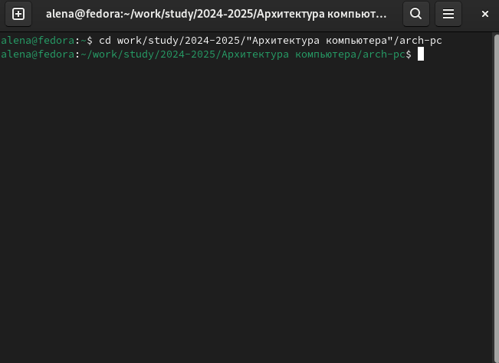
Рис.4.2.1 Перемещение между директориями

Обновляю локальный репозиторий с помощью команды git pull(Рис.4.2.2)

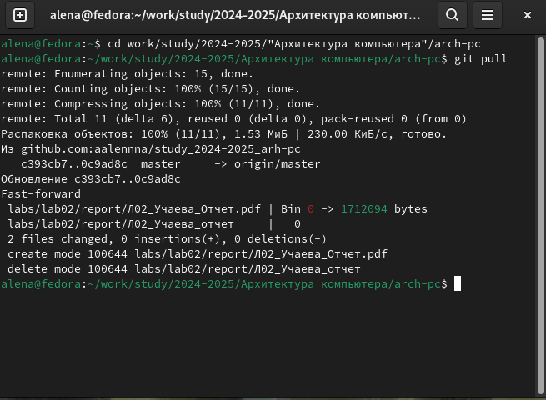
Рис.4.2.2 Обновление локального репозитория

Перехожу в каталог с шаблоном отчета по лабораторной работе №3 с помощью комнады cd(Рис.4.2.3)
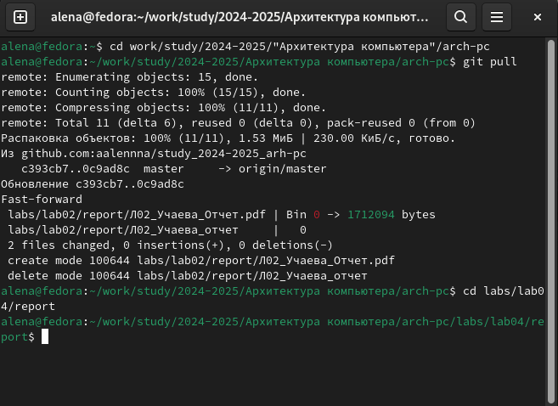
Рис.4.2.3 Перемещение между директориями

Далее компилирую шаблон с использованием Makefile,вводя команду make (Рис.4.2.4)

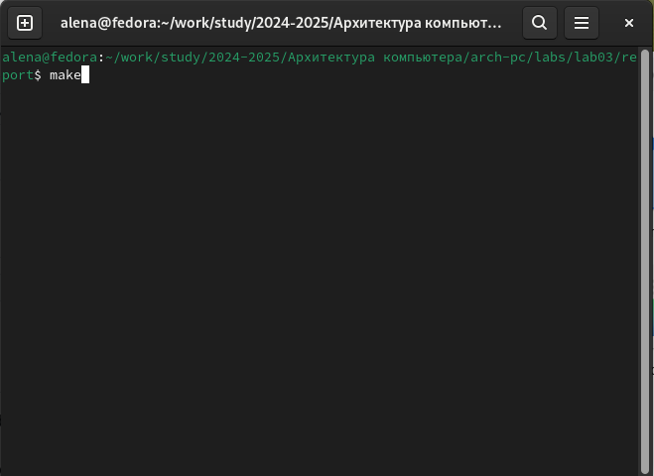
Рис.4.2.4 Компиляция шаблона

Далее открываю сгенерированный файл report.docx LibreOffice (Рис.4.2.5)

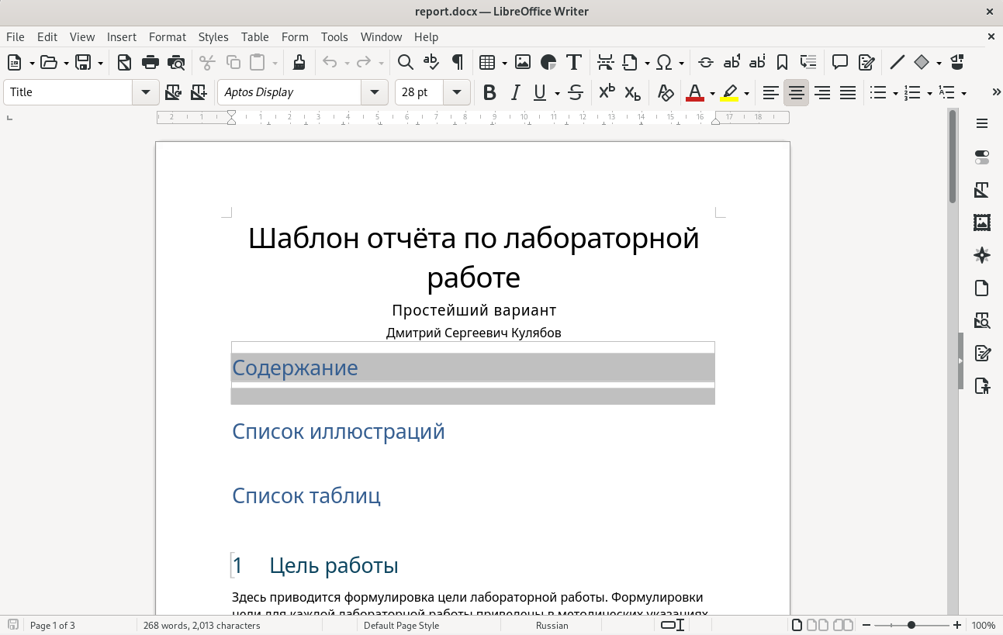
Рис.4.2.5 Открытие файла docx
Далее открываю сгенерированный файл report.pdf(Рис.4.2.6)

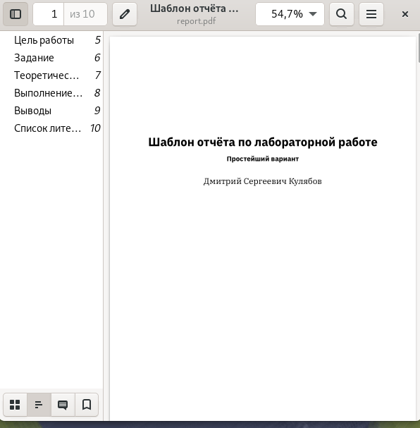
Рис.4.2.6 Открытие файла pdf

Удаляю полученные файлы с помощью команды make clean(Рис.4.2.7)

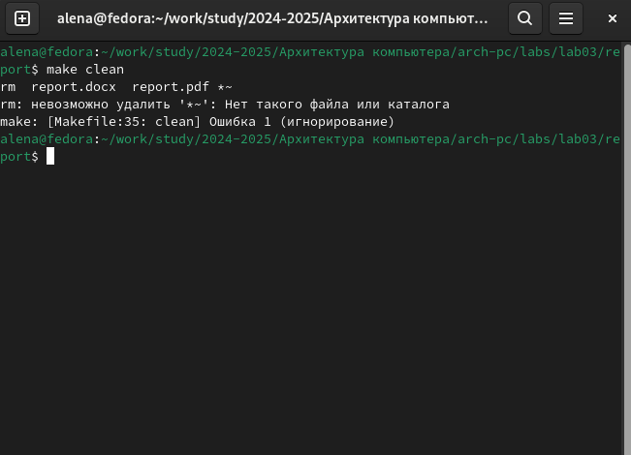
Рис.4.2.7 Удаление файлов

С помощью команды ls проверяю корректность выполненых действий (Рис.4.2.8)
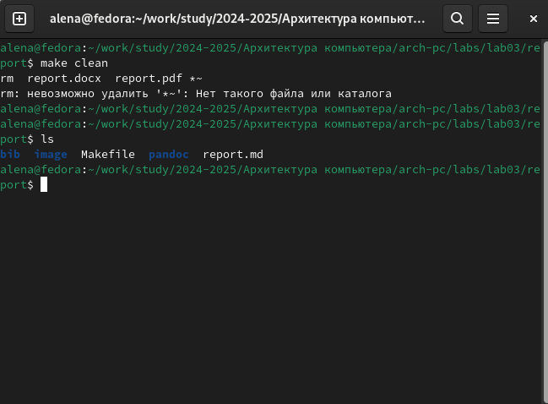
Рис.4.2.8 Проверка действий

Открываю файл report.md с помощью текстового редактора(Рис.4.2.9)

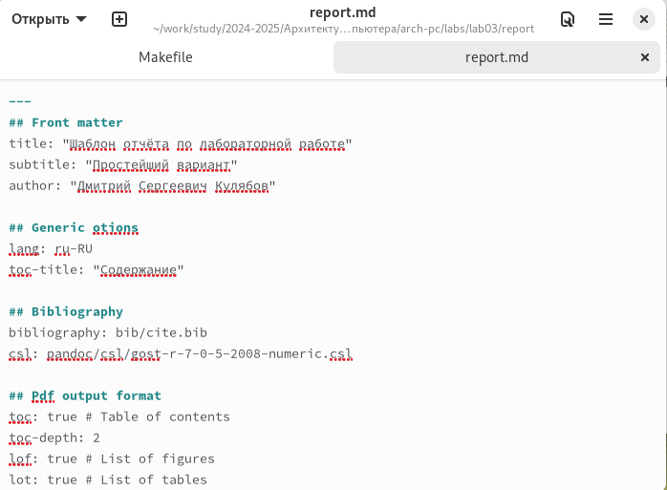
Рис.4.2.9 Открытие файла md

Начинаю заполнять отчет с помощью языка разметки Markdown(Рис.4.2.10)

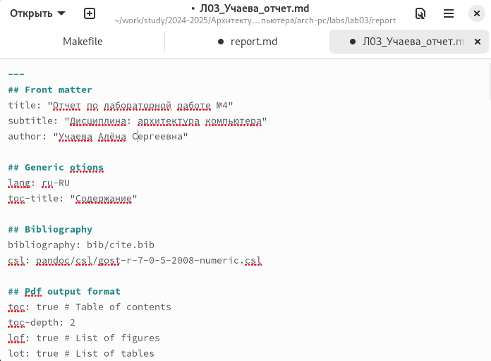
Рис.4.2.10 Заполнение отчета

Компилирую файл с отчетом и загружаю на github.

5.Задание для самостоятельной работы

Перехожу в директорию lab02/report(Рис.5.1)
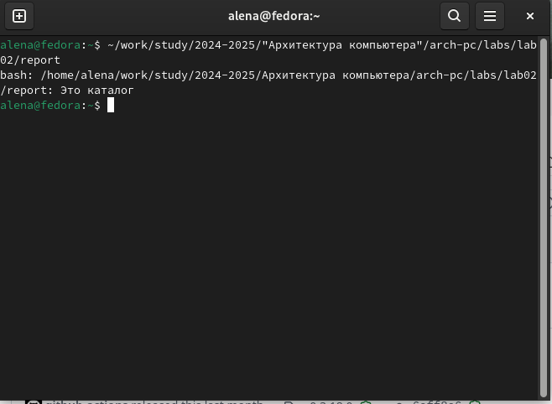
Рис.5.1 Перемещение между директориями

Копирую файл для заполнения отчета(Рис.5.2)
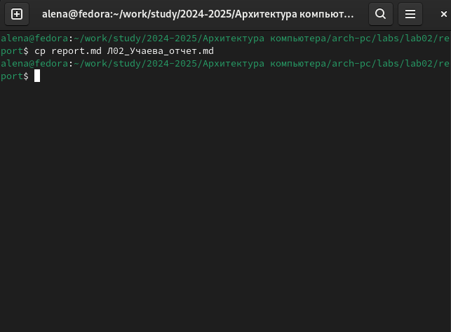
Рис.5.2 Копирование файла

Открываю файл с помощью текстового редактора и начинаю заполнять отчет(Рис.5.3)
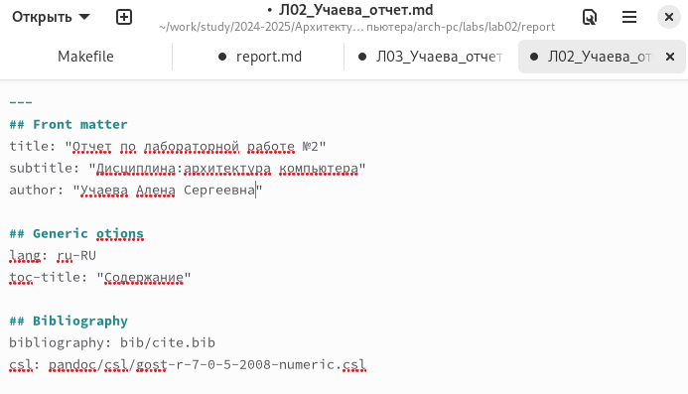
Рис.5.3 Заполнение отчета

Удаляю предыдущий файл отчета и компилирую файл с отчетом(Рис.5.4)

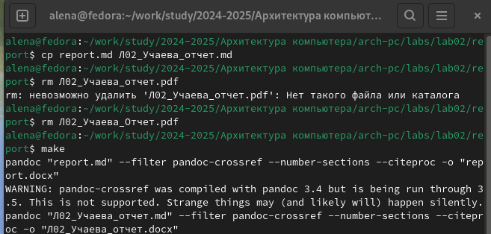
Рис.5.4 Компиляция файла

Далее удаляю лишние файлы и добавляю изменения на github и отправляю файлы на сервер с помощью команды git pull(Рис.5.5)
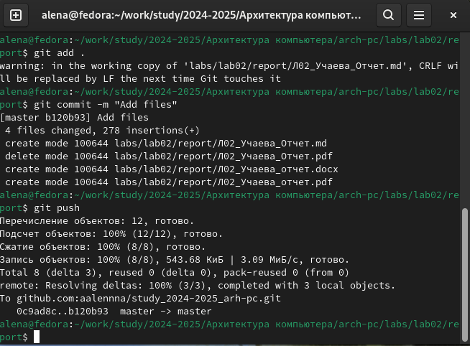
Рис.5.5 Добавление и отправка файлов

6.Выводы

В результате выполнения данной лабораторной работы я освоила процедуры оформления отчетов с помощью легковесного языка разметки Markdown.

7.Список литературы

https://esystem.rudn.ru/pluginfile.php/2089083/mod_resource/content/0/Лабораторная%20работа%20№3.%20Язык%20разметки%20.pdf

